拉力机介绍：
馥勒FL新能源塑胶原料高温试验机广泛应用于新能源塑胶原料在高温条件下的拉伸力学测试，试验温度范围从0~300度,300~1200度,1500度,1800度，配置专业的高温环境力学测试工装，可以在高温环境下长期稳定进行力学性能试验，满足ASTM\DIN\ISO\FL\JIS等多种试验标准。
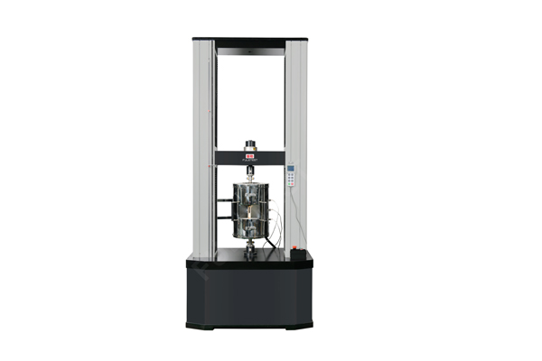
试验标准：
试验机标准：Q/FLT-2023《微机控制万能材料高温力学试验标准方法》；
试验方法：ASTM\DIN\ISO\FL\JIS等多种试验方法；
主要技术规格参数：
试验机规格型号：FL5504GL系列，FL5105GL系列，FL5305GL系列；
额定试验力可选：50KN，100KN，300KN；
拉力机精准度等级：1级/0.5级；
试验力测量范围：0.2%-100%FS；
试验力示值相对误差：≦示值的±1%/示值的±0.5%；
试验力分辨力：试验力的1/500000FS；
上下夹头偏心率：≤10％；
试验加载速度：0.001mm/min-500mm/min可以任意设定；
速度精度：≦示值的±1%/示值的±0.5%；
高温试验夹具可选：馥勒提供专业的高温拉伸夹具、高温压缩夹具、高温弯曲夹具、高温剪切夹具等；
高温试验部分：馥勒提供诸多超高温试验环境装置FLWK300系列、FLWK1200系列、FLWK1500系列、FLWK1600系列、FLWK1800系列，温度范围200度~高温1800度等。
试验附件选择：馥勒提供丰富的试验附件如高温变形测量装置、高温引伸计、激光引伸计等可选。
专业控制及测试软件：馥勒全数字闭环控制器+FULETEST中文智能测试软件，具有应力应变测试，高温持久拉伸等，图形处理功能强大，具有曲线放大、曲线遍力。曲线坐标移动。曲线叠加。曲线添加标注及曲线打印等功能。
多重安全防护：软件设定保护功能、控温保护、水冷保护等，机械限位保护装置、急停装置等。
备注：馥勒FULETEST公司保留高温拉力机的软硬件升级的权利，更新后恕不另行通知，如有问题请在线咨询或致电详细情况。未经授权，请勿复制。

